Edukacja w województwie opolskim
w roku szkolnym 2025/2026

1,0%
Wzrost liczby uczniów w szkołach podstawowych, ponadpodstawowych i policealnych w porównaniu z rokiem szkolnym 2024/25

W roku szkolnym 2025/26 w szkołach podstawowych, ponadpodstawowych i policealnych
w województwie opolskim uczyło się łącznie 119,5 tys. osób, tj. więcej o 1,0% niż przed rokiem. Stanowili oni 12,9% ogółu mieszkańców województwa opolskiego.

Wychowanie przedszkolne
Przedszkola stanowiły 80,7% placówek wychowania przedszkolnego
W województwie opolskim w roku szkolnym 2025/26 funkcjonowało 497 placówek wychowania przedszkolnego i było to mniej o 0,4% niż w poprzednim roku szkolnym. Placówki wychowania przedszkolnego obejmowały 401 przedszkoli, 83 oddziały przedszkolne zorganizowane w szkołach podstawowych oraz 13 punktów przedszkolnych. W porównaniu
z poprzednim rokiem szkolnym zmniejszyła się liczba punktów przedszkolnych oraz oddziałów przedszkolnych przy szkołach podstawowych odpowiednio: o 13,3% i o 6,7%,
a wzrosła liczba przedszkoli – o 1,5%.
Największą część placówek wychowania przedszkolnego stanowiły przedszkola (80,7%), kolejne pod tym względem były oddziały przedszkolne przy szkołach podstawowych (16,7%), które w większości zlokalizowane były na terenach wiejskich (89,2% tych placówek).
Tablica 1. Wychowanie przedszkolne
stan w dniu 30 września
Wyszczególnienie |  | Placówki |  | Oddziały |  | Dzieci
 |  | ogółem | w tym  na wsi | ogółem | w tym  na wsi | ogółem | w tym  na wsi
O g ó ł e m | 2024/25 | 499 | 279 | 1662 | 677 | 33184 | 12879
 | 2025/26 | 497 | 278 | 1593 | 667 | 31184 | 12306
w tym:
Przedszkola | 2024/25 | 395 | 197 | 1484 | 528 | 29948 | 10217
 | 2025/26 | 401 | 201 | 1431 | 529 | 28382 | 9970
Oddziały przedszkolne  przy szkołach pod-  stawowych | 2024/25 | 89 | 76 | 163 | 143 | 2974 | 2544
Oddziały przedszkolne  przy szkołach pod-  stawowych | 2025/26 | 83 | 74 | 149 | 135 | 2603 | 2283
Wśród placówek wychowania przedszkolnego w roku szkolnym 2025/26 większość stanowiły placówki publiczne – 83,1%, a ich odsetek zmniejszył się w ciągu roku o 0,1 p. proc. Jednostki samorządu terytorialnego prowadziły 79,6% przedszkoli i 71,1% oddziałów przedszkolnych przy szkołach podstawowych.
W roku szkolnym 2025/26 wychowaniem przedszkolnym objętych było 31184 dzieci, tj. mniej
o 6,0% niż przed rokiem. Większość dzieci (60,5%), podobnie jak w ubiegłym roku uczęszczała do placówek w miastach. Liczba dzieci w przedszkolach w roku szkolnym 2025/26 stanowiła 91,0% ogółu dzieci w placówkach i wyniosła 28382 (mniej o 5,2% niż przed rokiem). Do oddziałów przedszkolnych przy szkołach podstawowych uczęszczało 2603 dzieci, z czego 87,7% stanowiły dzieci z terenów wiejskich. Liczba dzieci w oddziałach przedszkolnych zmniejszyła się o 12,5% w stosunku do ubiegłego roku szkolnego.
Liczba dzieci w przedszkolach zmniejszyła się w porównaniu
z rokiem szkolnym 2024/25

Wykres 1. Dzieci według wieku w placówkach wychowania przedszkolnego
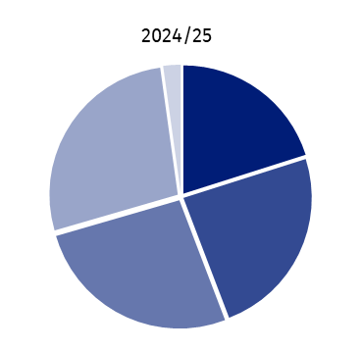
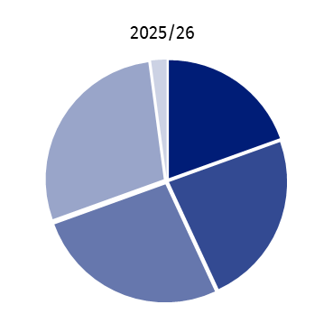
stan w dniu 30 września

Dzieci w wieku:
3 lat
4
5
6 lat
pozostałe

Na 1000 dzieci w wieku 3–6 lat w zajęciach placówek wychowania przedszkolnego uczestniczyło 994 dzieci, w tym w przedszkolach – 905. Wyższa wartość tego wskaźnika jest charakterystyczna dla miast – 1228 niż obszarów wiejskich – 769 (w tym, w przedszkolach odpowiednio: 1199 i 623).
Wskaźnik upowszechnienia edukacji przedszkolnej wyrażony liczbą dzieci w wieku 3–4 lat uczęszczających do placówek wychowania przedszkolnego w % ogółu dzieci w tym wieku wyniósł 94,5% i zmniejszył się o 1,2 p. proc. w stosunku do poprzedniego roku szkolnego.
Do placówek wychowania przedszkolnego w roku szkolnym 2025/26 uczęszczało 8853 sześciolatków. Na 1000 dzieci w wieku 6 lat, do placówek wychowania przedszkolnego uczęszczało 1034 dzieci z tej grupy wieku (w 2024/25 – 1027). W relacji do roku poprzedniego
w placówkach wychowania przedszkolnego zmniejszyła się liczba trzylatków – o 9,0%, czterolatków – o 7,9%, pięciolatków – o 5,5% oraz sześciolatków – o 2,3%.
W roku szkolnym 2025/26 funkcjonowało 8 przedszkoli specjalnych, podobnie jak przed rokiem, do których uczęszczało 139 dzieci (w 2024/25 – 149).
Na 1 placówkę wychowania przedszkolnego w roku szkolnym 2025/26 przeciętnie przypadało
63 dzieci, przy czym w miastach – 86, na wsi – 44, w tym w przedszkolach odpowiednio:
71, 92 i 50.
Liczba miejsc w przedszkolach wyniosła 32354. Na 100 miejsc w przedszkolach przeciętnie przypadało 88 dzieci, w miastach – 90, a na wsi – 83.
W ujęciu terytorialnym największą liczbą dzieci na 100 miejsc w przedszkolach wyróżniał się powiat brzeski (94), a najmniejszą głubczycki (76).
Szkoły podstawowe
W roku szkolnym 2025/26 działały 394 szkoły podstawowe
W roku szkolnym 2025/26 w województwie opolskim funkcjonowały 394 szkoły podstawowe (w tym 23 specjalne i 1 szkoła dla dorosłych). W porównaniu z poprzednim rokiem szkolnym liczba szkół podstawowych zmniejszyła się o 0,5%. Biorąc pod uwagę siedzibę szkoły, w miastach funkcjonowało 141 szkół podstawowych (tak jak w poprzednim roku szkolnym),
a na wsi 253 (mniej o 0,8%).
Większość szkół podstawowych to szkoły publiczne (92,4%). Największa część szkół podstawowych podlegała jednostkom samorządu terytorialnego (83,8%), a pozostała prowadzona była przez organizacje społeczne i stowarzyszenia oraz organizacje wyznaniowe (14,5%) i jednostki pozostałe (1,8%).
Najwięcej szkół podstawowych funkcjonowało w powiecie nyskim (57) i opolskim (56), natomiast najmniej w głubczyckim (18) oraz namysłowskim (20).
Tablica 2. Szkoły podstawowe
stan w dniu 30 września
Wyszczególnienie |  | Ogółem | Uczniowie |  |  |  |  |  | Absolwenciª
 |  | Ogółem | ogółem | w tym dziewczęta | z ogółem |  |  |  | ogółem | w tym dziewczęta
 |  |  |  |  | w klasie I |  | w klasie VIII |  | ogółem | w tym dziewczęta
 |  |  |  |  | razem | w tym dziewczęta | razem | w tym dziewczęta | ogółem | w tym dziewczęta
Szkoły podstawowe | 2024/25 | 372 | 70821 | 34468 | 9604 | 4702 | 8011 | 3851 | 3735 | 1692
 | 2025/26 | 370 | 71989 | 35139 | 9155 | 4478 | 8622 | 4287 | 7927 | 3815
w tym filialne | 2024/25 | 8 | 325 | 157 | 90 | 41 | 9 | 3 | – | –
 | 2025/26 | 8 | 330 | 153 | 81 | 38 | 12 | 8 | 9 | 3
Szkoły podstawowe  specjalne | 2024/25 | 23 | 1134 | 363 | 89 | 25 | 188 | 70 | 161 | 45
Szkoły podstawowe  specjalne | 2025/26 | 23 | 1216 | 396 | 95 | 31 | 227 | 82 | 128 | 49
Szkoły podstawowe  dla dorosłych | 2024/25 | 1 | 10 | 3 | – | – | 10 | 3 | 35 | 13
Szkoły podstawowe  dla dorosłych | 2025/26 | 1 | 11 | 3 | – | – | – | – | 9 | 1
a Z poprzedniego roku szkolnego.
W roku szkolnym 2025/26 w szkołach podstawowych uczyło się 73216 uczniów z tego 44906 (61,3%) w miastach, a 28310 (38,7%) na terenach wiejskich. Liczba uczniów zwiększyła się
o 1,7% w stosunku do poprzedniego roku szkolnego.
Obowiązek szkolny w szkołach podstawowych realizowało 73216 uczniów
Do szkół podstawowych specjalnych uczęszczało 1216 uczniów, tj. więcej o 7,2% niż w poprzednim roku szkolnym.
W mieście na 1 szkołę podstawową dla dzieci i młodzieży przypadało ponad
3-krotnie więcej uczniów
niż na wsi
W roku szkolnym 2025/26 w województwie opolskim na 1 szkołę podstawową dla dzieci i młodzieży (bez szkół specjalnych) przypadało 195 uczniów. W miastach wskaźnik ten był wyższy i wyniósł 362 uczniów wobec 113 na wsi. Średnio 1 oddział w szkole podstawowej
liczył 17 uczniów. Na terenach wiejskich klasy były mniej liczne, gdyż na 1 oddział przypadało 13 uczniów, a w miastach 21 uczniów.
W czerwcu 2025 r. liczba absolwentów szkół podstawowych wyniosła 8064, tj. więcej o 105,1%
w porównaniu z 2024 r. W miastach absolwentami tego poziomu edukacji zostało 5035 osób, na wsi 3029. W strukturze absolwentów wszystkich szkół podstawowych dominujący udział przypadł absolwentom szkół podstawowych ogólnodostępnych dla dzieci i młodzieży (98,3%), natomiast absolwenci szkół podstawowych specjalnych stanowili 1,6%, a szkół podstawowych dla dorosłych – 0,1%.
Szkoły ponadpodstawowe (łącznie ze specjalnymi)
Do szkół ponadpodstawowych zalicza się: specjalne szkoły przysposabiające do pracy, branżowe szkoły I stopnia, branżowe szkoły II stopnia, licea ogólnokształcące, technika, ogólnokształcące szkoły artystyczne dające uprawnienia zawodowe. Ponadto zgodnie z ustawą o systemie oświaty do szkół ponadpodstawowych zalicza się także szkoły policealne, jednak prezentowane są one odrębnie ze względu na wyższy szczebel kształcenia.
W roku szkolnym 2025/26 w województwie opolskim działały 203 szkoły ponadpodstawowe
i było to więcej o 1,0% niż w poprzednim roku szkolnym. Większość szkół ponadpodsta-wowych stanowiły szkoły dla młodzieży (181) i ich liczba zwiększyła się o 2,8% w porównaniu
z rokiem szkolnym 2024/25.
Ponad 89% szkół ponadpodstawowych stanowiły szkoły dla młodzieży
Tablica 3. Szkoły ponadpodstawowe
stan w dniu 30 września
Wyszczególnienie |  | Ogółem | Uczniowie |  |  |  | Absolwenciª
 |  | Ogółem | ogółem | w tym kobiety | z ogółem  w klasie I |  | ogółem | w tym kobiety
 |  |  |  |  | razem | w tym kobiety | ogółem | w tym kobiety
Branżowe szkoły  I stopnia | 2024/25 | 48 | 6338 | 2110 | 1739 | 565 | 1348 | 436
Branżowe szkoły  I stopnia | 2025/26 | 47 | 5732 | 1915 | 1960 | 625 | 2037 | 657
Branżowe szkoły  II stopnia | 2024/25 | 8 | 395 | 106 | 272 | 71 | 220 | 25
Branżowe szkoły  II stopnia | 2025/26 | 12 | 802 | 211 | 597 | 159 | 113 | 34
Licea ogólnokształcące | 2024/25 | 73 | 16265 | 9998 | 2007 | 1172 | 3162 | 1970
Licea ogólnokształcące | 2025/26 | 70 | 16909 | 10258 | 3780 | 2283 | 3738 | 2271
Technika | 2024/25 | 49 | 17188 | 6933 | 1704 | 614 | 2884 | 1204
Technika | 2025/26 | 51 | 17068 | 6821 | 3459 | 1299 | 2797 | 1114
Specjalne szkoły przy-  sposabiające do pracy | 2024/25 | 21 | 345 | 119 | 82 | 29 | 49 | 18
Specjalne szkoły przy-  sposabiające do pracy | 2025/26 | 21 | 340 | 125 | 74 | 33 | 49 | 14
Ogólnokształcące szkoły  artystyczne dające  uprawnienia zawodowe | 2024/25 | 2 | 373 | 342 | 46 | 41 | 66 | 62
 | 2025/26 | 2 | 387 | 351 | 81 | 72 | 55 | 51
a Z poprzedniego roku szkolnego.
W szkołach ponadpodstawowych uczyło się 41238 uczniów. W relacji do roku szkolnego 2024/25 liczba uczniów zwiększyła się o 0,8%. Największą popularnością wśród uczniów szkół ponadpodstawowych cieszyły się te szkoły, które dawały możliwość uzyskania świadectwa dojrzałości, a tym samym kontynuowania nauki w uczelniach. W szkołach tych uczyło się 85,3% ogółu uczniów szkół ponadpodstawowych, tj. więcej o 1,6 p. proc. w odniesieniu do roku szkolnego 2024/25.
Uczniowie techników stanowili 41,4% uczniów szkół ponadpodstawowych
Większość uczniów szkół ponadpodstawowych (92,4%) kształciła się w szkołach dla młodzieży.
Szkoły publiczne stanowiły 83,3% ogółu szkół ponadpodstawowych i uczyło się w nich 37316 uczniów (tj. 90,5%).
W roku szkolnym 2025/26 wskaźnik skolaryzacji netto wyrażony liczbą uczniów w wieku 15–17 lat do liczby ludności w tej grupie wieku w branżowych szkołach I stopnia (łącznie ze specjalnymi szkołami przysposabiającymi do pracy) wyniósł 17,9%, w liceach ogólnokształcących wyrażony liczbą uczniów w wieku 15–18 lat – 38,2% oraz w technikach (łącznie z ogólnokształcącymi szkołami artystycznymi dającymi uprawnienia zawodowe) wyrażony liczbą uczniów w wieku 15–19 lat do liczby ludności w tej grupie wieku – 37,2%.
Wśród osób uczących się w szkołach ponadpodstawowych płeć jest istotnym czynnikiem determinującym wybór szkoły. W roku szkolnym 2025/26 kobiety stanowiły 60,7% ogółu uczniów liceów, rzadziej wybierały technika (łącznie z ogólnokształcącymi szkołami artystycznymi dającymi uprawnienia zawodowe), gdzie ich odsetek wyniósł 41,1%, natomiast najmniejszy ich udział był wśród uczniów branżowych szkół I stopnia (łącznie ze szkołami specjalnymi przysposabiającymi do pracy) – 33,6% oraz branżowych II stopnia – 26,3%.
Wykres 2. Uczniowie w szkołach ponadpodstawowych dla młodzieży
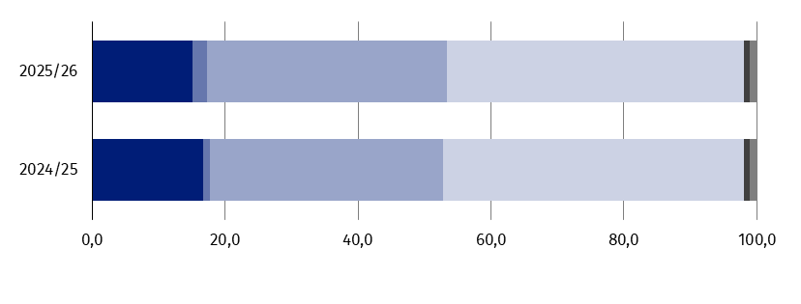
stan w dniu 30 września

%
Szkoły:
branżowe I stopnia
branżowe II stopnia
licea ogólnokształcące
technika
specjalne szkoły przysposabiające do pracy
ogólnokształcące artystyczne dające uprawnienia zawodowe

W czerwcu 2025 r. szkoły ponadpodstawowe ukończyło 8789 osób, wśród których najliczniejszą grupę stanowili absolwenci liceów ogólnokształcących – 42,5% i techników (łącznie z ogólnokształcącymi szkołami artystycznymi dającymi uprawnienia zawodowe)
– 32,4%, a odsetek absolwentów szkół branżowych I stopnia (łącznie ze szkołami specjalnymi przysposabiającymi do pracy) oraz II stopnia wyniósł odpowiednio: 23,7% i 1,3%.
W porównaniu z poprzednim rokiem szkolnym łączna liczba absolwentów szkół ponadpodstawowych zwiększyła się o 13,7%. Wzrost zanotowano wśród absolwentów szkół branżowych I stopnia łącznie ze szkołami specjalnymi przysposabiającymi do pracy (o 49,3%) oraz liceów ogólnokształcących (o 18,2%).
Branżowe szkoły I stopnia (łącznie ze szkołami specjalnymi przysposabiającymi do pracy)
oraz branżowe szkoły II stopnia
W roku szkolnym 2025/26 w województwie opolskim było 47 branżowych szkół I stopnia
oraz 21 szkół specjalnych przysposabiających do pracy. Liczba branżowych szkół I stopnia
w porównaniu z rokiem szkolnym 2024/25 zmniejszyła się o 2,1%, natomiast specjalnych przysposabiających do pracy pozostała bez zmian. W grupie szkół branżowych I stopnia łącznie ze szkołami specjalnymi przysposabiającymi do pracy 48,5% stanowiły szkoły specjalne.
W roku szkolnym 2025/26 działało 68 branżowych
szkół I stopnia (łącznie ze szkołami specjalnymi przysposabiającymi do pracy)
Najwięcej szkół branżowych I stopnia zlokalizowanych było w m. Opolu oraz powiecie nyskim i strzeleckim (po 8), najmniej natomiast w powiatach: głubczyckim, krapkowickim
i namysłowskim (po 3).
W roku szkolnym 2025/26 wśród szkół branżowych I stopnia dominowały szkoły publiczne (85,3%).
Do szkół branżowych I stopnia uczęszczało 6072 uczniów, z tego 89,7% uczyło się w szkołach ogólnodostępnych, a 10,3% w szkołach specjalnych. W porównaniu z poprzednim rokiem szkolnym wystąpił spadek liczby uczniów ogółem o 9,1%, w tym w szkołach ogólnodostępnych
– o 10,2%, a w specjalnych – wzrost o 0,8%.
Udział kobiet wśród uczniów tych szkół w roku szkolnym 2025/26 wyniósł 33,6% i zwiększył się w skali roku o 0,2 p. proc.
Wśród uczniów branżowych szkół I stopnia (bez szkół specjalnych przysposabiających do pracy) największą popularnością cieszyły się zawody z podgrupy inżynieryjno-technicznej (39,0% ogółu uczniów) oraz usług dla ludności (25,5%). Istotną rolę przy wyborze kierunku kształcenia zawodowego odgrywała płeć. Mężczyźni kształcili się przede wszystkim w zawodach z podgrupy inżynieryjno-techniczna (57,7% ogółu mężczyzn uczęszczających do branżowych szkół
I stopnia), natomiast wśród kobiet większość wybierała kształcenie w zawodach z podgrupy usług dla ludności (54,5% ogółu kobiet uczęszczających do branżowych szkół I stopnia).
Uczniowie branżowych szkół I stopnia najczęściej wybierali kierunki z podgrupy inżynieryjno-technicznej oraz usług dla ludności
Wykres 3. Uczniowie i absolwenci branżowych szkół I stopnia dla młodzieży według płci
i wybranych podgrup kierunków kształceniaª w roku szkolnym 2025/26
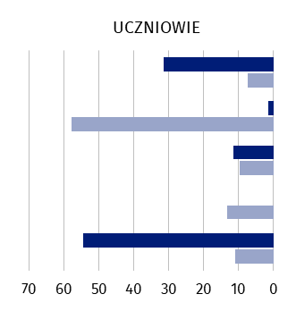
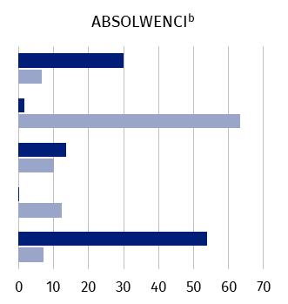
stan w dniu 30 września
Biznesu i administracji
Inżynieryjno-techniczna
Produkcji i przetwórstwa
Architektury i budownictwa
Usług dla ludności
Absolwenci

%
%

Kobiety Mężczyźni
00000000000

a Zgodnie z Międzynarodową Klasyfikacją Kierunków Kształcenia (ISCED-F 2013). b Z poprzedniego roku szkolnego.
W czerwcu 2025 r. naukę w szkołach branżowych ukończyło 2086 absolwentów, z tego 94,7%
to absolwenci szkół ogólnodostępnych, a 5,3% – szkół specjalnych. W porównaniu
z poprzednim rokiem wystąpił wzrost liczby absolwentów ogółem o 49,3%, w tym w szkołach ogólnodostępnych o 52,5%, a w specjalnych o 8,8%.
W roku szkolnym 2024/25 absolwenci branżowych szkół I stopnia (bez szkół specjalnych przysposabiających do pracy) ukończyli przede wszystkim kierunki z podgrupy inżynieryjno-
-technicznej (43,3% ogółu absolwentów) oraz usług dla ludności (22,3%). Spośród mężczyzn najwięcej absolwentów odnotowano w zawodach z podgrupy inżynieryjno-techniczna (63,2%), natomiast wśród kobiet w zawodach z podgrupy usług dla ludności (53,9%).
W województwie opolskim w roku szkolnym 2025/26 funkcjonowało 12 szkół branżowych
II stopnia. Ich liczba zwiększyła się o 50,0% w porównaniu z poprzednim rokiem szkolnym.
Spośród nich 66,7% stanowiły szkoły publiczne.
W roku szkolnym 2025/26 w branżowych szkołach II stopnia uczyły się 802 osoby, tj. więcej
o 103,0% niż rok wcześniej. Kobiety stanowiły 26,3% uczniów i ich udział zmniejszył się
o 0,5 p. proc. w skali roku.
Najwięcej uczniów szkół branżowych II stopnia w roku szkolnym 2025/26 kształciło się na kierunkach z podgrupy inżynieryjno-technicznej (55,4%) oraz usług dla ludności (21,1%).
W czerwcu 2025 r. odnotowano 113 absolwentów szkół branżowych II stopnia, tj. mniej
o 48,6% w porównaniu z czerwcem 2024 r.
Najwięcej absolwentów ukończyło naukę w zawodach z podgrupy inżynieryjno-technicznej (47,8% ogółu absolwentów).

Licea ogólnokształcące
W roku szkolnym 2025/26 na terenie województwa opolskiego działało 70 liceów ogólnokształcących. W porównaniu z poprzednim rokiem szkolnym liczba tych szkół zmniejszyła się o 4,1%. Spośród liceów ogólnokształcących 68,6% stanowiły licea dla młodzieży.
Najwięcej liceów ogólnokształcących funkcjonowało w m. Opolu (17) i powiecie nyskim (12), natomiast najmniej w powiecie krapkowickim i namysłowskim (po 2).
W roku szkolnym 2025/26 wśród liceów ogólnokształcących dla młodzieży dominujący udział miały szkoły publiczne (79,2%). W grupie liceów ogólnokształcących dla dorosłych 31,8% stanowiły szkoły niepubliczne o uprawnieniach szkół publicznych.
W liceach ogólnokształcących kształciło się 16909 osób (wzrost w porównaniu z poprzednim rokiem szkolnym o 4,0%), z tego w liceach dla młodzieży – 13764 osób.
Liczba uczniów liceów ogólnokształcących zwiększyła się w porównaniu
z rokiem szkolnym 2024/25
Większość uczniów liceów ogólnokształcących stanowiły kobiety (60,7%). Jednakże znaczący ich udział dotyczył liceów ogólnokształcących dla młodzieży, w których stanowiły one 64,2%, a w przypadku liceów dla dorosłych tylko 45,1%. W porównaniu z rokiem szkolnym 2024/25 odnotowano zmniejszenie udziału kobiet w liceach ogólnokształcących o 0,8 p. proc.
W roku szkolnym 2025/26 na 1 liceum ogólnokształcące (bez szkół specjalnych) w województwie opolskim przypadało średnio 248 uczniów, w tym w szkołach dla młodzieży – 299, a dla dorosłych – 143, natomiast na 1 oddział przypadało odpowiednio: 27, 26 i 32 uczniów.
W czerwcu 2025 r. naukę w liceach ogólnokształcących ukończyło 3738 absolwentów
(tj. więcej o 18,2% niż rok wcześniej), z tego 2857 osób ukończyło szkoły dla młodzieży,
a 881 – dla dorosłych.
Technika (łącznie z ogólnokształcącymi szkołami artystycznymi dającymi uprawnienia zawodowe)
W roku szkolnym 2025/26 w województwie opolskim działały 53 technika. W porównaniu
z poprzednim rokiem szkolnym ich liczba zwiększyła się o 3,9%.
Najwięcej techników funkcjonowało w m. Opolu (13) i powiecie nyskim (7), najmniej natomiast w powiatach: głubczyckim, krapkowickim, namysłowskim i strzeleckim (po 2).
W roku szkolnym 2025/26 wśród techników dominowały szkoły publiczne – 94,3%.
Zmniejszyła się ogólna liczba uczniów techników w porównaniu z rokiem szkolnym 2024/25
Do techników w roku szkolnym 2025/26 uczęszczało łącznie 17455 uczniów, z tego 97,8% uczyło się w technikach, a 2,2% w ogólnokształcących szkołach artystycznych dających uprawnienia zawodowe. W porównaniu z poprzednim rokiem szkolnym nastąpił spadek
liczby uczniów ogółem o 0,6%, w tym w technikach o 0,7%, a w ogólnokształcących szkołach artystycznych dających uprawnienia zawodowe – wzrost o 3,8%.
W roku szkolnym 2025/26 kobiety stanowiły 40,0% uczniów techników i 90,7% ogólnokształcących szkół artystycznych dających uprawnienia zawodowe (przed rokiem odpowiednio: 40,3% i 91,7%).
W roku szkolnym 2025/26 na 1 technikum (bez szkół specjalnych) w województwie opolskim przypadało średnio 335 uczniów, natomiast na 1 oddział – 24 uczniów.
Uczniowie techników najczęściej wybierali kierunki
z podgrupy technologii teleinformacyjnych oraz inżynieryjno-technicznej
Uczniowie techników najczęściej wybierali kierunki z podgrupy technologii teleinformacyjnych (22,8% ogółu uczniów) oraz inżynieryjno-technicznej (21,7%). Wśród mężczyzn największym zainteresowaniem cieszyły się zawody z podgrupy technologii teleinformacyjnych (32,5% ogółu mężczyzn uczęszczających do techników), natomiast wśród kobiet kształcenie w zawodach z podgrupy usług dla ludności (21,4% ogółu kobiet uczęszczających do techników).

Wykres 4. Uczniowie i absolwenci technikówª dla młodzieży według płci i wybranych podgrup kierunków kształcenia^{b} w roku szkolnym 2025/26
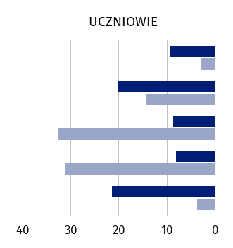
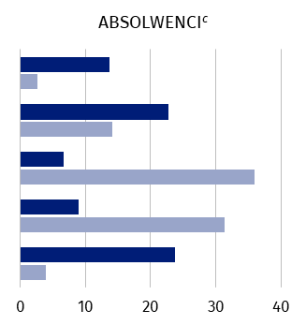
stan w dniu 30 września
Społeczna
Biznesu i administracji
Technologii teleinformacyjnych
Inżynieryjno-techniczna
Usług dla ludności
%
%

Kobiety Mężczyźni
00000000000

a Łącznie z uczniami i absolwentami ogólnokształcących szkół artystycznych dających uprawnienia zawodowe.
b Zgodnie z Międzynarodową Klasyfikacją Kierunków Kształcenia (ISCED-F 2013). c Z poprzedniego roku szkolnego.
Liczba absolwentów techników w czerwcu 2025 r. wyniosła 2852 i zmniejszyła się o 3,3%
w stosunku do roku poprzedniego.
Absolwenci techników najczęściej kończyli kierunki z podgrupy technologii teleinforma-cyjnych (23,9% ogółu absolwentów) oraz inżynieryjno-technicznej (22,3%). Wśród mężczyzn dominowali absolwenci w zawodach z podgrupy technologii teleinformacyjnych (35,9%), natomiast wśród kobiet najwięcej było absolwentek z podgrupy usług dla ludności (23,7%).
Szkoły policealne
W roku szkolnym 2025/26 w województwie opolskim było 30 szkół policealnych. Ich liczba zmniejszyła się o 3,2% w porównaniu z poprzednim rokiem szkolnym.
Rozkład przestrzenny szkół policealnych nie jest równomierny w województwie. Ich wyraźna koncentracja zaznacza się w m. Opolu (8 szkół) i powiecie nyskim (7). W powiatach krapkowickim i opolskim natomiast nie występują tego typu szkoły.
Przeważająca liczba szkół policealnych była szkołami niepublicznymi – 76,7% szkół tego typu (w roku szkolnym 2024/25 – 74,2%).
Szkoły policealne kształciły łącznie 5028 osób, tj. mniej o 7,6% w porównaniu z poprzednim rokiem szkolnym.
Większość, tj. 76,2% uczących się w szkołach policealnych stanowiły kobiety (wobec 73,9% w roku szkolnym 2024/25).
W roku szkolnym 2025/26 najwięcej uczniów szkół policealnych kształciło się w zawodach z podgrupy medycznej (53,3% ogółu uczniów) oraz higieny i bezpieczeństwa pracy (11,1%). Mężczyźni podejmowali naukę przede wszystkim w zawodach z podgrupy medyczna (45,1% ogółu mężczyzn uczęszczających do szkół policealnych), podobnie jak kobiety (55,9% ogółu kobiet uczęszczających do szkół policealnych).
Najwięcej uczniów w szkołach policealnych wybierało naukę na kierunkach z podgrupy medycznej oraz higieny
i bezpieczeństwa pracy

Wykres 5. Uczniowie i absolwenci szkół policealnych według płci i wybranych podgrup kierunków kształceniaª w roku szkolnym 2025/26
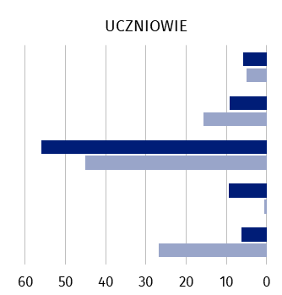
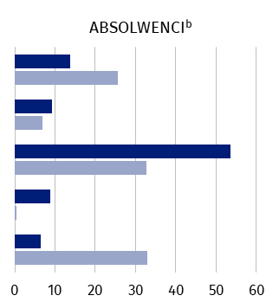
stan w dniu 30 września
%
%
Artystyczna
Biznesu i administracji
Medyczna
Usług dla ludności
Higieny i bezpieczeństwa pracy
Absolwenci

Kobiety Mężczyźni
00000000000

a Zgodnie z Międzynarodową Standardową Klasyfikacją Edukacji (ISCED-F 2013). b Z poprzedniego roku szkolnego.
W czerwcu 2025 r. naukę w szkołach policealnych ukończyło 2063 osób, tj. więcej o 9,7% w porównaniu z rokiem ubiegłym.
W roku szkolnym 2024/25 najwięcej absolwentów szkół policealnych kończyło naukę w zawodach z podgrupy medycznej (48,4% ogółu absolwentów) oraz artystycznej (16,7%). Wśród mężczyzn najwięcej było absolwentów w zawodach z podgrupy higiena
i bezpieczeństwo pracy (33,0% ogółu mężczyzn kończących szkoły policealne), natomiast spośród kobiet w zawodach z podgrupy medyczna (53,5%).

***
W przypadku cytowania danych Głównego Urzędu Statystycznego prosimy o zamieszczenie informacji: „Źródło danych GUS”, a w przypadku publikowania obliczeń dokonanych na danych opublikowanych przez GUS prosimy o zamieszczenie informacji: „Opracowanie własne na podstawie danych GUS”.
Rozpowszechnianie:
Opolski Ośrodek Badań Regionalnych

Informatorium Statystyczne
Tel: 77 423 10 00, 510 993 218

Opracowanie merytoryczne:
Urząd Statystyczny w Opolu
Dyrektor Renata Wasilewska
Tel: 77 453 14 52




Osoba do kontaktu z mediami
w Urzędzie Statystycznym w Opolu
Tel. 514 901 001
e-mail: H.Sterniuk-Moscicka@stat.gov.pl
opole.stat.gov.pl
@USOpole
@Opole_STAT

Powiązane opracowania
Edukacja w województwie opolskim w roku szkolnym 2024/2025

Temat dostępny w bazach danych
Bank Danych lokalnych – Szkolnictwo

Ważniejsze pojęcia dostępne w słowniku
Edukacja

